

ГОСУДАРСТВЕННОЕ БЮДЖЕТНОЕ ДОШКОЛЬНОЕ ОБРАЗОВАТЕЛЬНОЕ УЧРЕЖДЕНИЕ
ДЕТСКИЙ САД №99
МОСКОВСКОГО РАЙОНА САНКТ-ПЕТЕРБУРГА

Конспект
открытого занятия музыкального руководителя с детьми второй младшей группы

« Весна на птичьем дворе»

Музыкальный руководитель
Шевченко Ирина Ивановна
I кв. категория
ГБДОУ детский сад № 99
Московского района Санкт-Петербурга

Санкт-Петербур
2014г

Цель: В музыкально-игровой форме совместной образовательной деятельности музыкального руководителя с детьми способствовать развитию у детей эмоциональной отзывчивости на музыку.
Задачи:
Образовательные
- обогащать музыкальными впечатлениями;
- развивать слуховое восприятие;
- формировать способность восприятия музыкальных образов;
- умение ритмично и выразительно двигаться в соответствии с данным образом;
- развивать пространственные представления;
- развивать координацию, переключаемость движений;
- развивать ритмическое исполнение текста, согласованного с движениями;
- воспитывать и развивать чувство ритма: упражнять в ритмичном исполнении знакомых музыкально-ритмических движений ( хлопки, притопывания, прыжки, кружение вокруг себя, продолжать учиться двигаться в соответствии характера музыки) точно отмечать начало и окончание музыки;
- совершенствовать личностные качества, чувство коллективизма;
- расширять представления детей об окружающей природе
Коррекционные:
- развивать речевое дыхание;
- развивать артикуляционный аппарат;
- развивать фонематическое восприятие;
- развивать грамматический строй и связную речь;
- формировать и развивать слуховое и зрительное внимание и память.
Оборудование:
- фортепиано, музыкальный центр, аудио кассеты, флешкарта;
- оформление зала в тематике занятия;
- костюмы цыплят, Курочки, Петушка, Кошки, мотыльков
Предварительная работа:
беседа о весенних изменениях в природе;
беседа о домашних птицах, о среде их обитания
Демонстрационный материал:
Картинки и изображения домашних птиц, курочки, цыплят
Музыкальный материал
- Музыкально-ритмическая композиция «Весенняя песенка» фонограмма
- Песня «Пришла Весна» слова и музыка З.Б. Качаевой сб. «Колокольчик» №36 2006г стр 11
- Разминка «Поезд» «Автобус» фонограмма
- «Танец Мотыльков» фонограмма
- Песня « Кто с кем ходит?» с пальчиковой гимнастикой сл. и музыка Л.Б. Гусевой сб. Колокольчик № 32 2004г стр.27
- «Танец цыплят» фонограмма
- Игра «Петушок и Машенька»
- Музыкальная игра «Кот и мыши»; фонограмма, аудиокассета «Танцуй, малыш!» Т. Суворова
Участвуют:
Взрослые: Музыкальный руководитель
Воспитатель
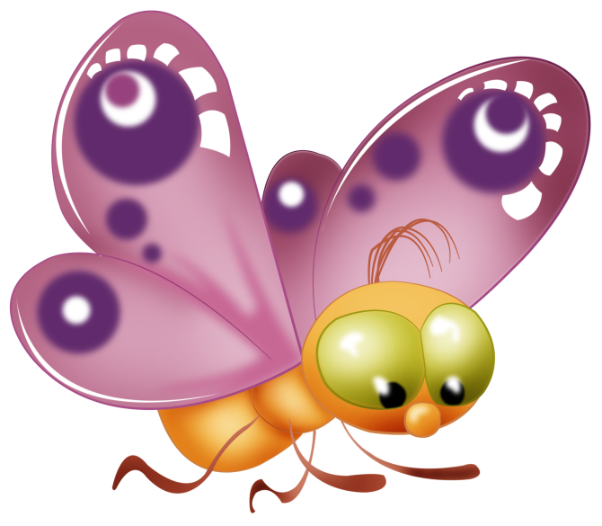
Курочка-мама: воспитатель
Дети младшей группы:
Цыплята
Мотыльки
Петушок
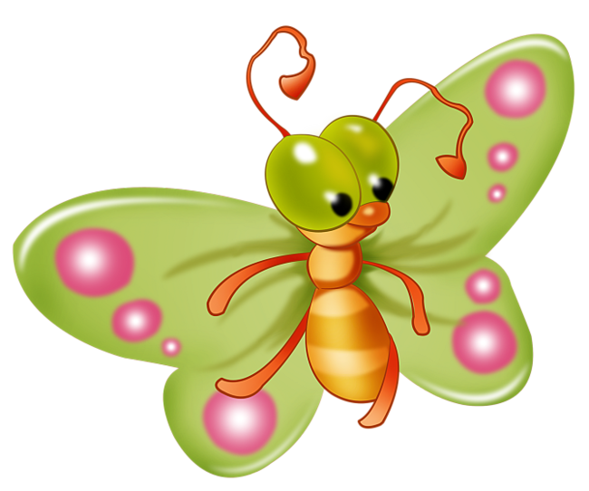
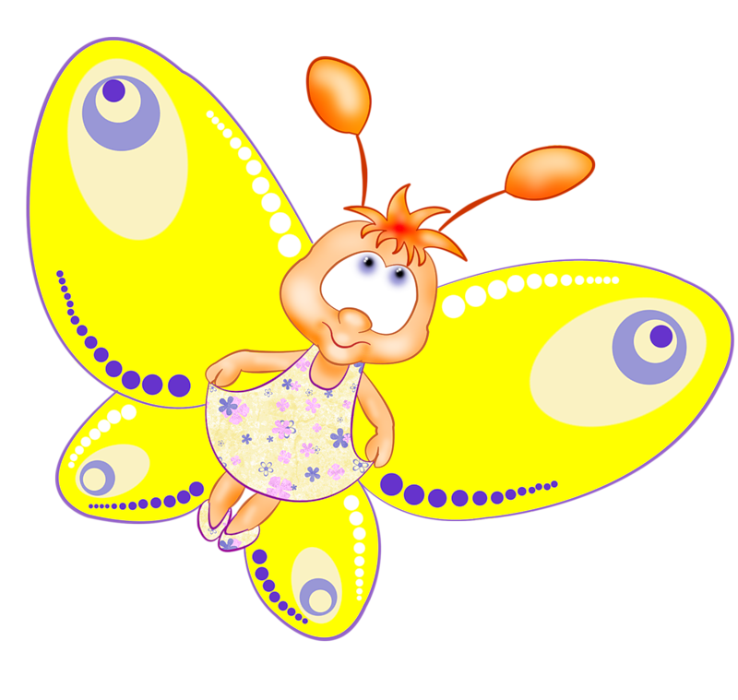
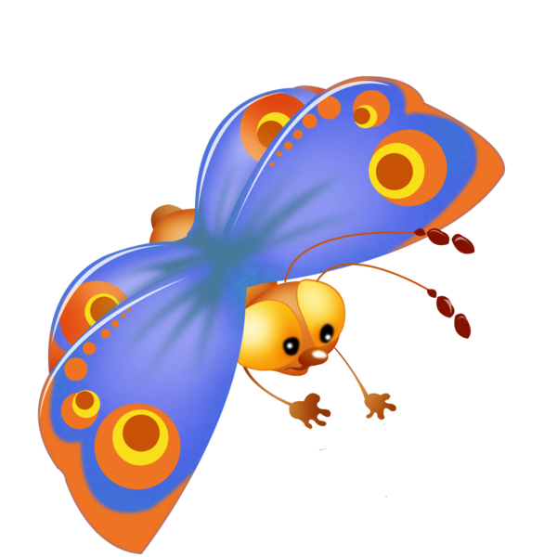
Кошка
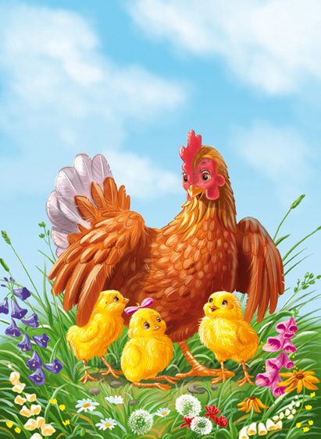

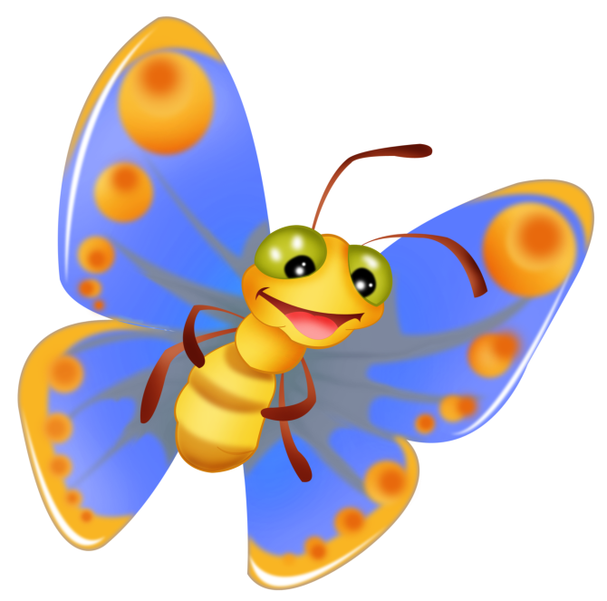

Ход занятия | Педагоги | Дети
Вводная часть  Под музыку дети младшей группы за воспитателем входят в музыкальный зал  Основная часть  Звучит музыкальный проигрыш  Речевая деятельность  Слушание  Звучит знакомая детям песня  «Пришла весна»  Пение  Музыкально-ритмическая деятельность  Музыкальная разминка  «Поезд», «Автобус»  Слушание  Релаксация  «Звуки природы»  Звучит музыкальный проигрыш  З  Звучит музыка мотыльков  Речевая деятельность  Музыкально-ритмическая деятельность  Закрепление основных движений «Танца Мотыльков»  Звучит музыка  «Танец Мотыльков»  Разминка «Лошадка»  Слушание  Релаксация «Звуки птичьего двора»  Сюрпризный момент  Звучит музыка  Пальчиковая гимнастика  Музыкально-ритмическая деятельность  «Танец цыплят»  Слушание  «Пение Петушка»  Игровая деятельность  Слово и движение  Р.н.и. «Петушок и Машенька»  Звучит характерная музыка  Слушание музыки  Музыкальная игра «Ловишка»  Заключительная  Музыкально-ритмическая деятельность  «Поезд» | Показ движений музыкальным руководителем  Музыкальный руководитель здоровается с детьми  Музыкальный руководитель: (обращается к детям)  Опять природа пробудилась  Проснулись поле, лес, река!  И сообщили новость птицы:  Ликуйте все, пришла весна!  Детки, какие стихи вы знаете про весну?  Музыкальный руководитель:  --Послушаем песню о весне  вопросы к детям музыкального руководителя:  - какая песня по характеру?  - знакома ли она детям?  - какие звуки они услышали (поют птички)?  - как надо петь эту песенку?  Музыкальный руководитель предлагает детям вместе спеть эту песню  Музыкальный руководитель:  -Я вижу, что вы не просто ребята, а цыплята! Давайте поедем в деревню, на птичий двор, посмотрим, как там встречают весну!  обращается к гостям  Приглашаем всех гостей,  Посетить наш двор скорей!  обращается к детям  Садимся в поезд!  За воспитателем дети «едут на поезде», затем на автобусе, делая характерные движения топающий шаг, крутим руль, сигналим, и т.д.  Слышны звуки поющих птичек  Ведущий предлагает детям отдохнуть на полянке  Дети присаживаются на ковер в свободном расположении.  Ведущий предлагает сесть на стульчики, посмотреть, какие цветы выросли на полянке, выносит три напольных цветка.  Музыкальный руководитель:  - Вот и мотыльки полетели навстречу солнышку и весне….  Музыкальный руководитель повторяет с детьми основные движения для танца мотыльков: взмахи руками, покачивания с ноги на ногу, кружение, легкий бег на носочках  Музыкальный руководитель предлагает детям исполнить «Танец Мотыльков»  Ведущий предлагает детям дальше поехать на лошадке  Музыкальный руководитель напоминает детям основное движение разминки: галоп, руки согнуты в локтях, «держат уздечку»  Ведущий предлагает детям отдохнуть (садятся на ковер)  В зал входит Курочка, оглядывает цыплят, охает, ахает, радуется  Курочка:  Ах, какие тут цыплятки,  Детки Курочки-хохлатки!  Вы забавные, смешные  И красивые такие!  Я - Курочка- хохлатка,  Мама всем цыпляткам!  Расскажите мне скорей:  Кто еще живет на птичьем дворе?  Кто с кем ходит?  Музыкальный руководитель предлагает детям показать, какие клювики бывают у домашних птиц: цыплят, утят, гусят. Показ движений музыкальным руководителем.  Слушание песни и исполнение движений под песню  Курочка: А лучше всех танцуют и поют веселые цыплята!  Курочка предлагает цыплятам встать в кружок  Курочка: Цыплятки, летите на заборчик, к нам идет Петушок!  Курочка: Петушок, поиграй с нами!  Курочка:  Но вот из дома нашего Выбежала Машенька,  Лишь улыбнулась на бегу,  Петух пропел…  Курочка благодарит Петушка, Машеньку  Курочка: Ой, еще кто-то идет к нам на птичий двор…  Музыкальный руководитель напоминает исполнительнице роли Кошки характерные движения животного  Музыкальный руководитель дает детям послушать двухчастную музыку.  Вопросы к детям:  -Как звучит музыка для цыплят?  -Музыка для кошки?  -Когда цыплята гуляют,  когда убегают?  А теперь Кошка спит, а цыплята идут гулять!  Курочка: Молодцы, цыплята, Кошка никого не поймала!  Ведущий:  Быстро время пробежало,  Мы нисколько не устали!  И теперь пора опять  Возвращаться в детский сад!  Музыкальный руководитель прощается с детьми, просить их «сесть» в поезд, чтобы вернуться в группу. | Дети выполняют движения под музыкально ритмическую композицию  «Весенняя песенка»  Садятся на стульчики  Читают стихи  Шепчет солнышко листочку:  – Не робей, голубчик!  И берёт его из почки  За зелёный чубчик  На деревьях-  Ты взгляни, -  Там, где были почки,  Как зеленые огни,  Вспыхнули листочки  Ответы детей  Исполнение песни «Пришла весна»  Слушают звуки природы  Садятся  на стульчики  Появляются три мотылька, останавливаются у своих цветочков  Читают стихи  Журчат ручьи в апреле,  Ласкает солнце нас  На луг мы прилетели  И здесь танцуем вальс  Мы крылышки расправим,  Красив на них узор  Мы кружимся, порхаем,  Какой кругом простор!  Душистыми цветами  Весна встречает нас,  И кажется, что с нами  Весь луг пустился в пляс  Дети-мотыльки повторяют движения  Дети исполняют «Танец Мотыльков»  Мотыльки «улетают»  Дети выполняют разминку «Лошадка»  Слушают звуки птичьего двора  Эмоции и реакция детей: радость, смех, удивление, и т.д.  Дети выполняют задание  Исполняется песня  «Кто с кем ходит?» с пальчиковой гимнастикой  Дети исполняют  «Танец цыплят»  Дети садятся на стульчики  Выходит Петушок  Петух:  Петушок я важный,  Строгий и отважный,  По двору я хожу,  За порядком я слежу!  Петушок стоит посередине кружка, дети идут в хороводе, поют:  Петушок, петушок, золотой гребешок,  Масляна головушка, шелкова бородушка  останавливаются лицом к Петушку, вытягивают руки вперед:  На воротах сидел,  указательным пальцем водят из стороны в сторону:  Песен петь не хотел,  «сделав рожки», дети на месте топают, переступая с ноги на ногу:  Пришел бычок,  протягивают руки к Петушку  палец к губам  Молчок!  маленькими шажками переступают с ноги на ногу  Прибежала овечка,  Протягивают руки к Петушку  А Петушок-  указательным пальцем водят из стороны в сторону:  Ни словечка!  бег на месте, хлопают руками по боками  Из кружка выбегает девочка в платочке, останавливается перед Петушком  Петушок поет:  «Кукареку»!  Машенька и Петушок танцуют, дети хлопают  Дети садятся на места  Выходит Кошка  Кошка:  Я - Кошка Мурка  В теплой тужурке  Прибежала я двор  И уселась на забор  Люблю в прятки я играть  И цыпляток догонять!  Ответы детей  Дети под музыку двигаются как цыплята. Хлопают крылышками, клюют зернышки. Под вторую часть музыки Кошка «просыпается», бежит «ловит» цыплят с характерными движениями  Дети «паровозиком» покидают музыкальный зал

